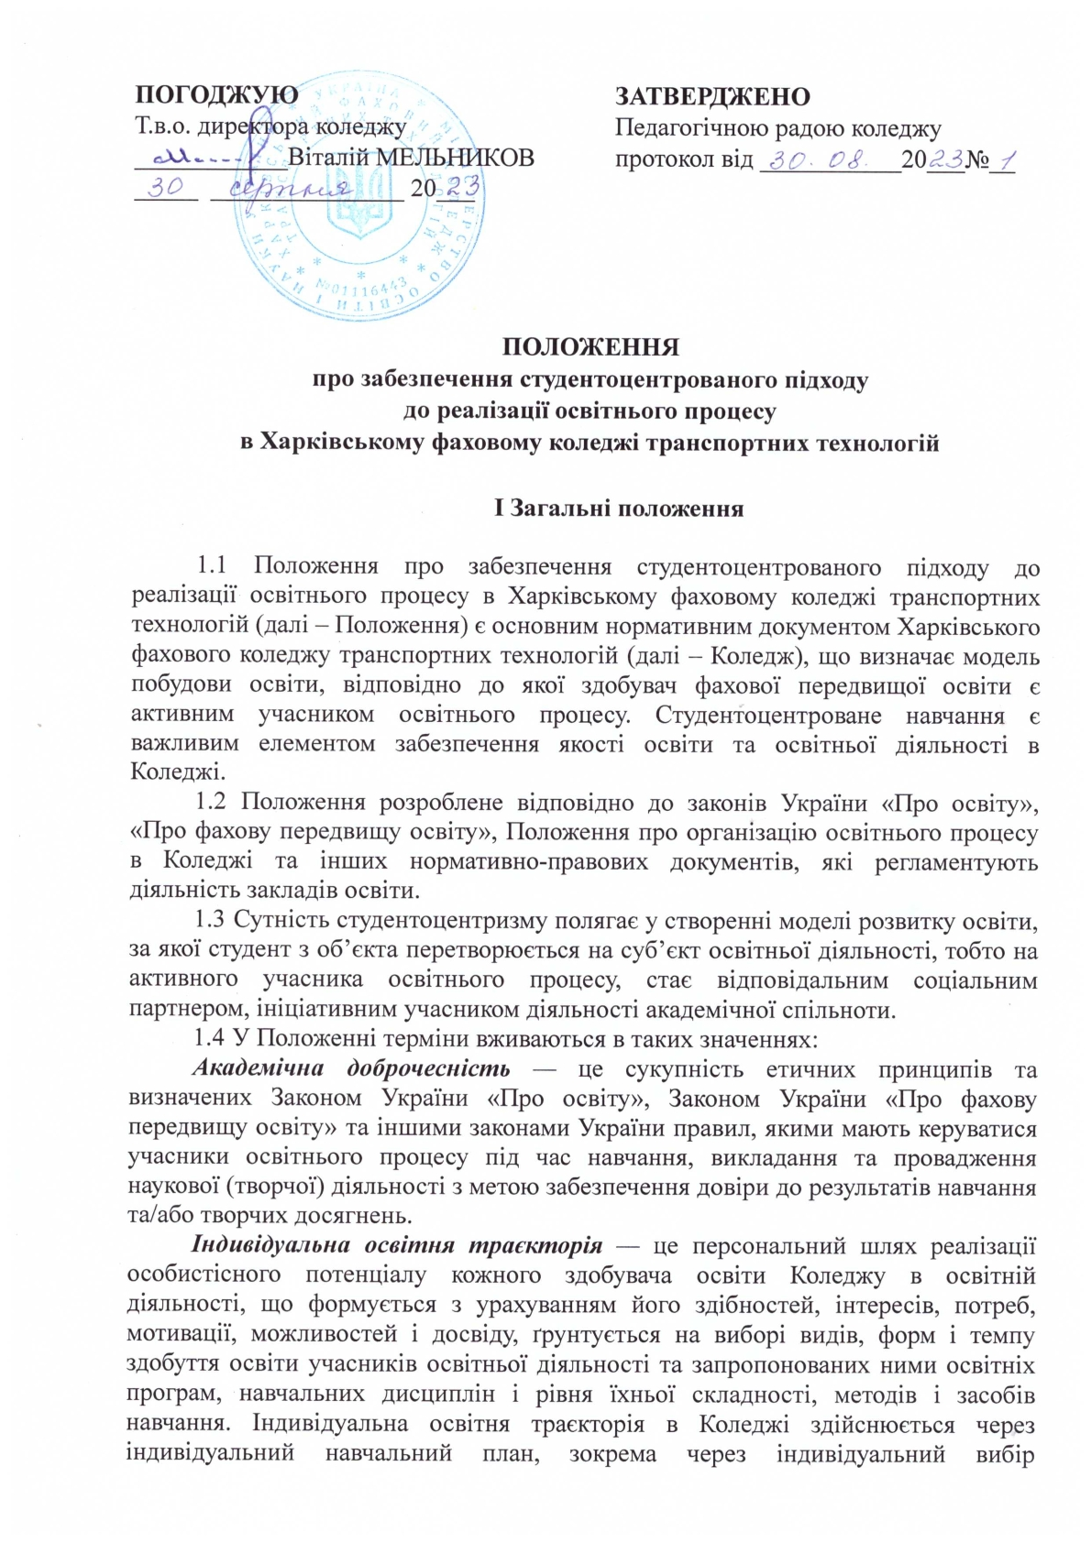  ПОГОДЖУЮ  Т.в.о. директора коледжу  ____________Віталій МЕЛЬНИКОВ  _____ _______________ 20___ | ЗАТВЕРДЖЕНО  Педагогічною радою коледжу  протокол від ___________20___№__

ПОЛОЖЕННЯ
про забезпечення студентоцентрованого підходу
до реалізації освітнього процесу
в Харківському фаховому коледжі транспортних технологій

І Загальні положення

1.1 Положення про забезпечення студентоцентрованого підходу до реалізації освітнього процесу в Харківському фаховому коледжі транспортних технологій (далі – Положення) є основним нормативним документом Харківського фахового коледжу транспортних технологій (далі – Коледж), що визначає модель побудови освіти, відповідно до якої здобувач фахової передвищої освіти є активним учасником освітнього процесу. Студентоцентроване навчання є важливим елементом забезпечення якості освіти та освітньої діяльності в Коледжі.
1.2 Положення розроблене відповідно до законів України «Про освіту», «Про фахову передвищу освіту», Положення про організацію освітнього процесу в Коледжі та інших нормативно-правових документів, які регламентують діяльність закладів освіти.
1.3 Сутність студентоцентризму полягає у створенні моделі розвитку освіти, за якої студент з об’єкта перетворюється на cyб’єкт освітньої діяльності, тобто на активного учасника освітнього процесу, стає відповідальним соціальним партнером, ініціативним учасником діяльності академічної спільноти.
1.4 У Положенні терміни вживаються в таких значеннях:
Академічна доброчесність — це сукупність етичних принципів та визначених Законом України «Про освіту», Законом України «Про фахову передвищу освіту» та іншими законами України правил, якими мають керуватися учасники освітнього процесу під час навчання, викладання та провадження наукової (творчої) діяльності з метою забезпечення довіри до результатів навчання та/або творчих досягнень.
Індивідуальна освітня траєкторія — це персональний шлях реалізації особистісного потенціалу кожного здобувача освіти Коледжу в освітній діяльності, що формується з урахуванням його здібностей, інтересів, потреб, мотивації, можливостей i досвіду, ґрунтується на виборі видів, форм i темпу здобуття освіти учасників освітньої діяльності та запропонованих ними освітніх програм, навчальних дисциплін i рівня їхньої складності, методів i засобів навчання. Індивідуальна освітня траєкторія в Коледжі здійснюється через індивідуальний навчальний план, зокрема через індивідуальний вибір здобувачами навчальних дисциплін, курсів та освітньо-професійних програм, дослідницької та творчої роботи здобувача освіти, розвитку духовного потенціалу та фахової підготовки.
Компетентність – динамічна комбінація знань, умінь i практичних навичок, способів мислення, професійних, світоглядних i громадянських якостей, морально-етичних цінностей, яка визначає здатність особи успішно здійснювати професійну та/або подальшу навчальну діяльність i є результатом навчання на певному рівні фахової передвищої освіти.
Результати навчання – знання, уміння, навички, способи мислення, погляди, цінності, інші особисті якості, які можна ідентифікувати, спланувати, оцінити i виміряти та які особа здатна продемонструвати після завершення навчання за освітньо-професійною програмою або окремими освітніми компонентами.
Студентоцентризм – це концентрація зусиль на врахування індивідуальних якостей, формування індивідуальних освітніх траєкторій та, відповідно, індивідуального профілю компетентностей.
Студентоцентроване навчання — підхід до організації освітнього процесу, що передбачає:
— заохочення здобувачів освіти до ролі автономних i відповідальних суб’єктів освітнього процесу;
— створення освітнього середовища, орієнтованого на задоволення потреб та інтересів здобувачів освіти, зокрема надання можливостей для формування індивідуальної освітньої траєкторії;
— побудову освітнього процесу на засадах взаємної поваги i партнерства між учасниками освітнього процесу.
Студентоцентрований підхід передбачає розроблення освітньо-професійних (освітніх) програм, які зосереджені на результатах навчання, враховують особливості пріоритетів особи, що навчається, ґрунтуються на реалістичності запланованого навчального навантаження, що узгоджується із тривалістю освітньо-професійної (освітньої) програми. При цьому студенту надаються більші можливості щодо вибору змісту, темпу, способу та місця навчання. Такий підхід розглядає здобувача фахової передвищої освіти як cyб’єкта з власними унікальними інтересами, потребами i досвідом, спроможного бути самостійним i відповідальним учасником освітнього процесу та встановлює взаємоповагу між студентом i викладачем, реальну вибірковість дисциплін, участь студентів у системі забезпечення якості освіти, процесах акредитації освітньо-професійних програм на засадах академічної доброчесності, наявність процедур реагування на студентські звернення тощо.

ІІ Упровадження студентоцентрованого підходу в освітній процес

2.1 Студентоцентроване навчання полягає у залученні здобувачів до процесу забезпечення якості освітніх послуг щодо забезпечення вимог та очікувань здобувачів фахової передвищої освіти Коледжу шляхом використання зручних форм та методів надання освітніх послуг, участі у формуванні та перегляді освітньо-професійних програм, інтерактивності, мобільності та наставництва.
Організація освітнього процесу в Коледжі здійснюється на таких засадах, які дозволяють здобувачеві виявити себе активним учасником освітньої та майбутньої професійної діяльності, спроможним до визначення особистісних цілей аналітичної діяльності та засобів ïx досягнення, а також вибору ролі для себе серед інших учасників освітнього процесу.
2.2. Метою студентоцентрованого підходу до навчання i викладання в Коледжі є:
— повага i врахування різноманітності студентів та ïxніх потреб, уможливлюючи гнучкі навчальні траєкторії;
— врахування та використовування різних способів надання освітньо-професійних послуг;
— гнучке використання різноманітних педагогічних методів;
— регулярне оцінювання та коригування способів надання освітньо-професійних послуг;
— підтримка відчуття автономності у того, хто навчається, водночас забезпечення йому відповідного супроводу i підтримки з боку викладача;
— сприяння взаємній повазі у стосунках «студент-викладач»;
— визначення офіційної процедури розгляду скарг та звернень студентів.
2.3 Основні завдання студентоцентрованого підходу до навчання:
— навчання, орієнтоване та спрямоване на здобувача освіти;
— орієнтування освітнього процесу на освітні стандарти фахової передвищої освіти;
— впровадження європейських та світових практик студентоцентрованого навчання i викладання в освітній процес;
— компетентнісний підхід та участь здобувачів у формуванні та реалізації освітньо-професійних програм;
— навчання, що зорієнтоване на результати;
— вільний вибір здобувачами навчальних дисциплін;
— впровадження сучасних практик в діяльність Коледжу;
— доступ учасникам освітнього процесу до методичного забезпечення з навчальних дисциплін;
— участь здобувачів у контролі за якістю освітнього процесу;
— створення комфортних умов співпраці здобувачів освіти та викладачів;
— створення комфортних умов побуту для здобувачів освіти;
— забезпечення права здобувачів освіти на захист своїх прав через спрощену та прозору систему подачі та розгляду скарг;
— збільшення інформації фахового характеру, комунікації та зацікавленості в активному навчанні;
— орієнтування щодо особливостей навчання в Коледжі: зміст, методи, умови, заходи, побудова програми, вибір у навчанні, соціалізація i фахова підтримка;
— поєднання можливостей навчання з проходженням курсів, участю у різноманітних заходах;
— реалізація фахових i загальноосвітніх цілей шляхом розширення та поглиблення знань у навчанні із застосуванням неформальної та інформальної освіти;
— опанування науки, що спонукає до дослідження;
— узгодженість організації навчання та проведення екзаменів;
— втілення можливостей індивідуального вирішення питань щодо застосування i поглиблення знань під час навчання;
— академічна мобільність здобувачів освіти.
2.4 Студентоцентроване навчання i викладання в Коледжі грунтується на наступних принципах:
— взаємоповага у стосунках між здобувачами освіти та викладачами;
— активне залучення здобувачів освіти до реалізації всіх компонентів освітнього процесу;
— академічної свободи;
— академічної доброчесності;
— науковості та інноваційності;
— демократичності, партнерства й соціальної відповідальності учасників освітнього процесу;
— доступності фахової передвищої освіти й рівності можливостей для всіх;
— сприяння навчанню впродовж життя;
— забезпечення якості фахової передвищої освіти i якості освітньої діяльності.
З цією метою необхідно:
— враховувати різноманітні індивідуальні потреби кожного студента через стимулювання мотивації, саморефлексії;
— здійснювати реалізацію гнучких навчальних траєкторій через організацію вивчення здобувачами навчальних дисциплін вільного вибору, академічну мобільність i трансфер кредитів;
— забезпечувати зворотній зв'язок щодо освітнього процесу через наявність процедур реагування на звернення здобувачів освіти;
— надавати перевагу активному навчанню перед пасивним, яке реалізується через сучасні передові форми та методи навчання, різні способи та методи подачі навчального матеріалу, гнучкі та різноманітні форми контролю знань;
— розвивати критичне та аналітичне мислення у студентів з метою підвищення рівня конкурентоспроможності випускників Коледжу;
— стимулювати зацікавленість у навчанні студента та його відповідальності за результати власного навчання, через формування індивідуальної траєкторії навчання, формування індивідуального плану тощо;
— сприяти ефективності організації самостійної роботи студента i його наполегливості у засвоєнні навчального матеріалу;
— сформувати партнерські стосунки між викладачем i студентом, кінцевим результатом яких має бути високий рівень знань та працевлаштування випускника;
— активно залучати студента до реалізації всіх компонентів освітнього процесу;
— зберігати та розвивати духовно-інтелектуальні традиції здобувачів фахової передвищої освіти;
— запровадження широкого спектру форм контролю на різних етапах навчання усіма учасниками освітнього процесу: студентом – самоконтроль, право на перескладання i отримання більш високої оцінки, викладачем – проміжний i семестровий контроль, адміністрацією – організація контрольних точок, реакція на скарги, i роботодавцем – підсумкова атестація i працевлаштування випускників.
2.5 Студентоцентроване навчання надає здобувачу фахової передвищої освіти більші можливості щодо вибору змісту, темпу, способу та місця навчання, враховує особливості пріоритетів особи, що навчається, грунтується на реалістичності запланованого навчального навантаження, яке узгоджується з тривалістю освітньо-професійної програми.
2.6 Здобувач фахової передвищої освіти відіграє ключову роль у процесі моніторингу якості освітнього процесу та діючих освітньо-професійних програм завдяки тісній співпрацю адміністрації Коледжу зі студентським самоврядуванням, класними керівниками академічних гpyп, гарантами освітньо-професійних програм і стейкхолдерами.
2.7 Інтерактивна взаємодія між учасниками освітнього процесу – викладачем i здобувачем освіти, використання нових підходів до навчання, орієнтація на результат i спільна відповідальність за нього сприяє розвитку у студентів самостійного мислення, комунікативних та групових навичок взаємодії.
2.8 Основними категоріями студентоцентрованого навчання є компетентності, результати навчання та розвиток творчих здібностей і вподобань, орієнтація на отримання симбіозу знань, умінь, навичок, здатностей розв'язувати складні завдання в умовах сучасних соціальних та економічних викликів.

ІІІ Реалізація завдань та принципів студентоцентрованого
навчання і викладання

3.1 Реалізація завдань та принципів студентоцентрованого навчання i викладання в Коледжі полягає у:
- можливості здобувачів освіти вибирати навчальні дисциплін та викладачів, використовувати в освітньому процесі інноваційні навчальні технології;
- здійсненні системи заходів щодо підготовки випускників до майбутньої професійної діяльності через ефективну співпрацю з роботодавцями, органами студентського самоврядування, загальні студентські збори;
- можливості формування індивідуального плану навчання здобувача з урахуванням його побажань;
- реалізації доступу до навчальних інформаційних ресурсів Коледжу через його офіційний вебсайт;
- співпраці з провідними університетами та закладами фахової передвищої освіти;
- впровадженні механізмів щодо реалізації академічної мобільності здобувачів;
- вивченні та врахуванні думки здобувачів освіти стосовно організації освітнього процесу, викладання навчальних дисциплін, змісту освітньо-професійних програм, системи оцінювання результатів навчання тощо;
- участі здoбyвaчів освіти в органах студентського самоврядування Коледжу;
- використанні зручних для здобувача освіти форм та методів надання освітніх послуг;
- використанні в освітньому процесі інноваційних навчальних технологій;
- наявності регламентованих процедур розгляду апеляцій здoбyвaчів освіти;
- наявності можливостей отримання освітніх послуг студентами з особливими потребами;
- реалізації можливості самооцінювання та самоконтролю результатів навчання студентів;
- прозорій системі критеріїв оцінювання результатів навчання студента;
- наявності соціальної інфраструктури для організації та підтримки побуту, відпочинку і оздоровлення студентів;
- механізмах розвитку духовного потенціалу та фахової підготовки студентів;
- системі внутрішньої нормативної бази Коледжу.
3.2. Студентоцентрований підхід реалізується участю здобувачів освіти у внутрішньому забезпеченні якості фахової передвищої освіти в Коледжі, а саме:
— визнання ролі та місця здобувачів освіти в політиці Коледжу та затверджених процедурах забезпечення якості фахової передвищої освіти на всіх рівнях;
— участь у процедурах поновлення, відрахування та переведення здобувачів освіти;
— залучення до офіційного механізму затвердження, перегляду, модернізації та експертизи, моніторингу освітньо-професійних програм з метою адаптації освітньо-професійних програм своїм очікуванням та потребам;
— отримання можливості перезарахування результатів навчання, отриманих у неформальній та інформальній освіті;
— можливість впливу на розроблення критеріїв, правил i процедур оцінювання здобувачів освіти;
— можливість вибору таких форм та методів навчання, що оптимально сприяють вимогам студентоцентрованого підходу;
— отримання організаційної, консультативної, інформаційної, соціальної, психологічної та інших видів підтримки з метою реалізації своїх індивідуальних освітніх траєкторій;
— отримання стипендій чи проходження практики;
— одержання підтримки у працевлаштуванні та сприянні кар’єрному старту;
— оцінювання рівня викладання навчальних дисциплін в Коледжі через опитування здобувачів освіти;
— доступ до навчальних та інформаційних ресурсів;
— доступ до публічної інформації;
— розвиток потенціалу фахової передвищої освіти Коледжу через програми академічної мобільності.

IV Система контролю результатів студентоцентрованого
навчання і викладання

4.1 Забезпечення і контроль реалізації студентоцентрованого навчання i викладання в Коледжі покладається на учасників освітнього процесу у відповідності до ïx обов'язків, передбачених посадовими інструкціями, внутрішніми актами, галузевим законодавством України, вимогами роботодавців та Коледжу.
4.2 Система контролю результатів навчання в Коледжі відповідає наступним вимогам:
— критерії та методи оцінювання оприлюднюються заздалегідь;
— оцінювання максимально об’єктивне;
— оцінювання є послідовним, справедливо застосовується до всіх здобувачів освіти та проводиться відповідно до встановлених процедур; контроль здійснюється одночасно для всіх здобувачів у групі;
— при контролі забезпечується дотримання принципів академічної доброчесності, етики, максимальної коректності й доброзичливості;
— до rpyп, результати контролю яких порівнюються, висуваються однакові вимоги;
— застосовується офіційна процедура розгляду звернень здобувачів.
4.3 Система контролю результатів студентоцентрованого навчання забезпечується органами студентського самоврядування Коледжу.
4.4. Питання дотримання в Коледжі системи студентоцентрованого підходу до навчання та викладання здійснюється учасниками освітнього процесу на спільних засіданнях колегіальних органів управління Коледжем.

5 Прикінцеві положення

5.1 Положення про забезпечення студентоцентрованого підходу до навчання в Харківському фаховому коледжі транспортних технологій вводиться в дію наказом директора на підставі ухвалення рішення Педагогічною радою Коледжу.
5.2 Зміни та доповнення до Положення про забезпечення студентоцентрованого підходу до навчання в Харківському фаховому коледжі транспортних технологій вносяться за поданням до Педагогічної ради Коледжу та вводяться в дію наказом директора коледжу.

